导师姓名：高晓艳
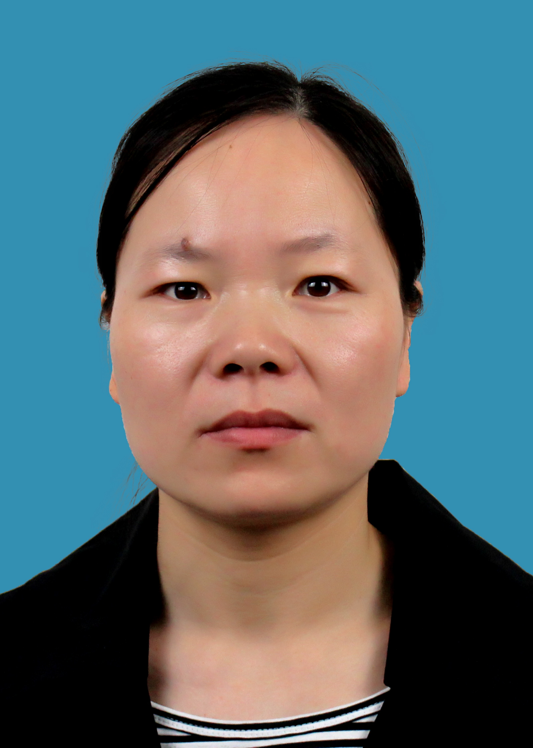
导师照片

导师简介：
高晓艳，女，1985年1月出生，理学博士，副教授，硕士生导师。江苏省“双创计划”科技副总，淮安市“淮上英才”驻淮高校优秀博士。博士期间曾获得国家留学基金委“公派研究生项目”的资助到美国科罗拉多大学丹佛分校进行为期一年的研究学习。
长期从事气溶胶物理化学过程的研究和无机纳米材料的合成及性能研究。主持完成江苏省自然科学基金1项，江苏省产学研项目2项，企业委托横向课题2项，参与国家、省部级科研项目3项，以第一作者在J. Geophys. Res.、Phys. Chem. Chem. Phys.、Atmos. Environ.、Spectrochim. Acta A等国际知名期刊上发表相关学术论文10余篇，获批授权发明专利1件。

招生方向：先进功能材料

联系方式：hgxygao@hyit.edu.cn, 15624953266

